MOÇÃO DE CONGRATULAÇÃO Nº ____ / 2026
Congratula a empresa HASHIMOTO Materiais para Construção pelos serviços prestados e por sua trajetória de 32 anos de história, empreendedorismo e dedicação ao desenvolvimento da Área Cura.
EXCELENTÍSSIMO SENHOR PRESIDENTE DA CÂMARA MUNICIPAL DE SUMARÉ,
Nos termos regimentais, apresento à apreciação do Egrégio Plenário a presente moção honrosa em homenagem à empresa HASHIMOTO Materiais para Construção, na pessoa de seus fundadores, Tomaz Hideki Hashimoto e Noemia Eliko Hashimoto, bem como de seu pai Kozo Hashimoto, em reconhecimento aos relevantes serviços prestados à comunidade sumareense, especialmente por sua trajetória de 32 anos de história, empreendedorismo e dedicação ao desenvolvimento da Área Cura.
Sua história teve início em 1994, quando o casal retornou de uma jornada de três anos no Japão e uniu suas economias à experiência profissional de seu pai, Kozo Hashimoto, para fundar o comércio no Jardim Calegari, onde permanecem até hoje.
A homenageada se destaca por sua atuação junto à comunidade, mostrando sensibilidade social e superando os desafios do mercado através de uma gestão moderna e sustentável. Destaca-se, ainda, o seu pioneirismo no associativismo, sendo uma das empresas fundadoras do GRUPO NIKKEI, cujo lema “A CONFIANÇA EM SUA OBRA” traduz o compromisso da marca com um atendimento correto, honesto e transparente.
Por sua postura ética, respeito ao ser humano e contribuição ao desenvolvimento social e econômico de Sumaré, faz-se justa a presente homenagem como forma de reconhecimento pelo trabalho da empresa e seu exemplo de cidadania.
Diante do exposto, requer-se que, após aprovação do Plenário, seja encaminhada cópia da presente Moção Honrosa à diretoria da empresa HASHIMOTO Materiais para Construção, com os cumprimentos desta Casa Legislativa.
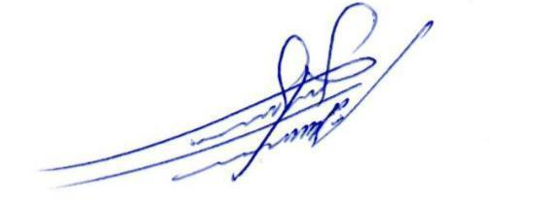
Sala das Sessões, 08 de junho de 2026.

ALLAN SANGALLI
Vereador - PSB

